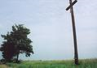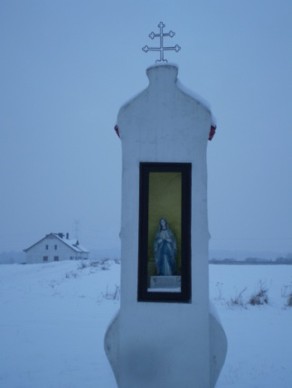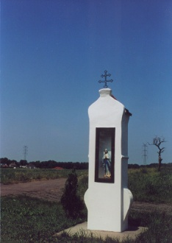

Krzyż wznosi się przy drodze z Prószkowa do Zimnic. W miejscu tym parobek Gallusa podczas orki wykopał ciało noworodka. Matkę dziecka udało się ująć. Została osądzona i skazana, a po odsiedzeniu wyroku emigrowała do Polski. Bezpośrednim zabójcą był jednak podobno ojciec nieślubnego dziecka.

**"Kaplica św. Anny"**Kapliczka usadowiona na końcu ulicy Korfantego, datowana na rok 1813 i początkowo dedykowana św. Michałowi, dziś poświęcona Matce Bożej. Według informacji prószkowskiego proboszcza w latach 1815-1823, ks. Atanazego Sedlaga, w miejscu tym wyznaczony został cmentarz dla żołnierzy napoleońskich stacjonujących w miasteczku podczas wojny francusko-pruskiej (1806-1807). „